환자 중심 복합·개량신약 혁신…한미약품 ‘대한민국 엔지니어상’ 수상
고혈압 복합신약·위식도역류질환 개량신약 개발 공로 인정
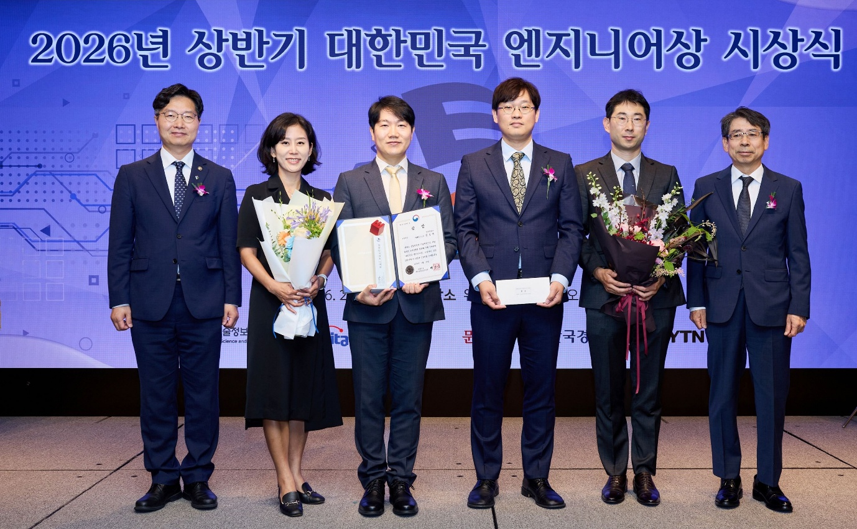
복약 편의성·치료 지속성 개선…제제기술 기반 R&D 역량 입증
<사진> 구혁재 과학기술정보통신부 제1차관(왼쪽 첫 번째)과 한미사이언스 한지연 IP팀 팀장(왼쪽 두 번째), 한미약품 임호택 의약혁신센터장(왼쪽 세 번째), 박영우 신제품 CMC팀 팀장(왼쪽 다섯 번째)이 6월 23일 서울 웨스틴조선호텔에서 열린 ‘대한민국 엔지니어상’ 시상식에서 기념촬영을 하고 있다.
(2026년 7월 2일) 한미약품 임호택 의약혁신센터장이 ‘대한민국 엔지니어상’ 수상자로 선정되며, 한미약품의 복합·개량신약 연구개발 성과가 다시 한번 국가 차원의 권위 있는 공학자 포상에서 인정받았다.

시상식은 지난 23일 서울 웨스틴조선호텔 오키드홀에서 열린 통합 시상식에서 진행됐다. 이날 한미약품은 아모잘탄, 에소메졸 등 주요 복합·개량신약 개발을 이끈 연구 성과를 인정받아 상장과 트로피를 수여받았다.

‘대한민국 엔지니어상’은 과학기술정보통신부가 주최하고 한국산업기술진흥협회가 주관하는 제도로, 산업 현장에서 기술혁신에 기여한 우수 공학자에게 과기정통부 장관상과 상금을 수여하는 국내 대표 공학자 포상이다.

임호택 의약혁신센터장은 약 20년간 제약 분야 연구개발에 매진하며, 복합신약 및 개량신약 개발을 통해 환자의 치료 편의성과 안전성을 높인 공로를 인정받아 이번 수상의 영예를 안았다.

특히 임 센터장은 고혈압과 이상지질혈증을 함께 치료할 수 있는 복합신약 개발에 참여하며, 국내 고혈압 치료제 시장에서 한미약품 제품군이 높은 경쟁력을 확보하는데 기여했다.

한미약품은 아모잘탄정, 아모잘탄큐정 등 복합신약 제품군을 통해 여러 치료 성분을 하나의 제제로 구현하며 환자의 복약 순응도와 치료 지속성을 높여왔다. 해당 제품군은 2020년부터 2024년까지 국내 고혈압 치료제 시장 점유율 1위를 기록했으며, 2025년 처방 매출 1454억원을 달성했다.

에소메졸디알, 에소메졸플러스 등 에소메졸 제품군은 위식도역류질환 치료제 분야에서 약효 지속성과 효과 발현 특성을 개선한 개량신약 제품군으로, 2021년부터 2024년까지 국내 관련 시장에서 처방 실적 1위를 기록했다. 이는 단순한 제품 확장을 넘어, 실제 임상 현장에서 환자의 치료 편의성과 복약 지속성을 개선한 제제기술 기반 혁신 사례로 평가된다.

한미약품은 의약혁신센터, 팔탄제제연구소, 서울제제연구소 등 과기정통부로부터 인정받은 기업부설연구소를 기반으로 연구개발 역량을 지속적으로 강화해 왔다. 또한 글루카곤 기반 선천성 고인슐린증 치료제 글로벌 임상 및 제품화 연구, IL-2 유사체를 활용한 면역조절 항암제 비임상 개발 등 정부 R&D 과제를 수행하며 혁신 신약 개발 기반을 확대해 왔다.

이 같은 연구개발 역량은 글로벌 시장에서도 성과로 이어지고 있다. 한미약품은 국내 개량신약 최초로 미국 FDA 시판허가를 획득한 에소메졸을 비롯해, 롤론티스/롤베돈(Rolontis®/Rolvedon®) 등 글로벌 시장에서 기술력을 인정받은 제품을 선보여 왔다. 아모잘탄, 에소메졸은 각각 2010년, 2011년 과학기술정보통신부가 선정·포상하는 ‘IR52 장영실상’을 수상하며, 한미약품 제제기술의 우수성을 입증한 대표 사례로도 꼽힌다.

임호택 의약혁신센터장은 수상 소감을 통해 “제제연구의 본질은 복약 부담을 낮추면서도 치료 지속성과 효과를 높이는 기술로 환자의 치료 경험을 개선하는 것”이라며 “앞으로도 환자를 중심에 둔 R&D 혁신을 이어가며 국민 건강 증진과 글로벌 경쟁력 향상에 기여하겠다”고 말했다.
이번 통합 시상식은 정부 및 산업계 관계자와 수상자, 가족 등이 참석한 가운데 개회식, 시상식, 기념촬영 및 오찬 순으로 진행됐으며, 산업 현장에서 기술혁신을 이끈 엔지니어들의 성과를 공유하는 자리로 마련됐다.
<끝>
■ 자료 문의: 장진혁 차장 (02 410 0429) / 김예지 과장(02 410 0411)

